Отчёт по лабораторной работе №6

Задача об эпидемии

Жукова Виктория Юрьевна"

Содержание

# Цель работы

Цель данной работы состоит в том, чтобы рассмотреть задачу об эпидемии, сделать программу для получения графиков течения эпидемии.

# Задание

(Вариант 11)

На одном острове вспыхнула эпидемия. Известно, что из всех проживающих  
на острове (N=17 000) в момент начала эпидемии (t=0) число заболевших людей  
(являющихся распространителями инфекции) I(0)=117, А число здоровых людей с  
иммунитетом к болезни R(0)=17. Таким образом, число людей восприимчивых к  
болезни, но пока здоровых, в начальный момент времени S(0)=N-I(0)-R(0).  
Постройте графики изменения числа особей в каждой из трех групп.  
Рассмотрите, как будет протекать эпидемия в случае:

1. если $I\left(0\right)≤I*$
2. если $I\left(0\right)>I*$

# Теоретическое введение

Рассмотрим простейшую модель эпидемии. Предположим, что некая популяция, состоящая из $N$ особей, (считаем, что популяция изолирована) подразделяется на три группы. Первая группа - это восприимчивые к болезни, но  
пока здоровые особи, обозначим их через $S\left(t\right)$. Вторая группа – это число  
инфицированных особей, которые также при этом являются распространителями  
инфекции, обозначим их $I\left(t\right)$. А третья группа, обозначающаяся через $R\left(t\right)$– это  
здоровые особи с иммунитетом к болезни.

До того, как число заболевших не превышает критического значения $I^{*}$, считаем, что все больные изолированы и не заражают здоровых. Когда $I\left(0\right)>I*$,  
тогда инфицирование способны заражать восприимчивых к болезни особей.

Таким образом, скорость изменения числа *S(t)* меняется по следующему закону:

$ \frac{dS}{dt} = \begin{cases} -\alpha S, \ если \ I(0)>I^* \\ 0, \ если \ I(0) \leq I^* \end{cases} \\$

Поскольку каждая восприимчивая к болезни особь, которая, в конце концов,  
заболевает, сама становится инфекционной, то скорость изменения числа  
инфекционных особей представляет разность за единицу времени между  
заразившимися и теми, кто уже болеет и лечится, т.е.:

$ \frac{dS}{dt} = \begin{cases} -\alpha S-\beta I, \ если \ I(0)>I^* \\ -\beta I, \ если \ I(0) \leq I^* \end{cases} \\$

А скорость изменения выздоравливающих особей (при этом приобретающих  
иммунитет к болезни)

$\frac{dR}{dt}=βI$

Постоянные пропорциональности $α,β$ 
, - это коэффициенты заболеваемости  
и выздоровления соответственно.

Для того, чтобы решения соответствующих уравнений определялось  
однозначно, необходимо задать начальные условия.Считаем, что на начало  
эпидемии в момент времени $t=0$ 
 нет особей с иммунитетом к болезни $R\left(0\right)=0$, а  
число инфицированных и восприимчивых к болезни особей $I\left(0\right)$ 
 и $S\left(0\right)$ 
  
соответственно. Для анализа картины протекания эпидемии необходимо  
рассмотреть два случая: $I\left(0\right)≤I^{*}$ и $I\left(0\right)>I^{*}$

# Реализация

1. Для случая $I\left(0\right)≤I^{*}$

* Код программы

model lab6_1  
constant Real a=0.01;  
constant Real b=0.02;  
constant Real N=17000;  
  
Real I;  
Real R;  
Real S;  
  
initial equation  
I=117;  
R=17;  
S=16866;  
  
equation  
der(S)=0;  
der(I)=-b*I;  
der(R)=b*I;  
  
end lab6_1;

* График (рис. 1)  
  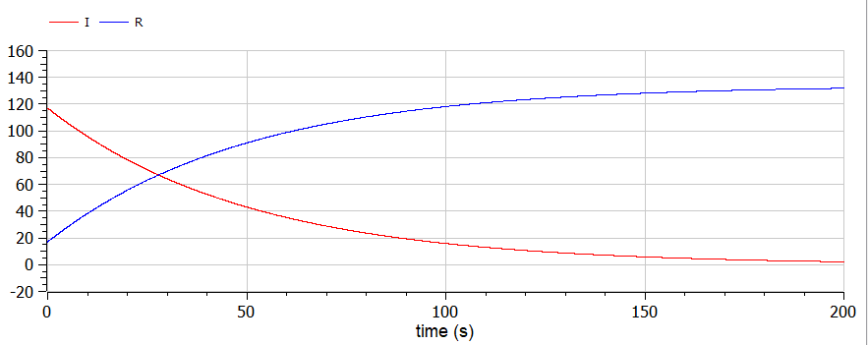

*Рис. 2. График для случая 1*

1. Для случая $I\left(0\right)>I^{*}$

* Код программы

model lab6_2  
constant Real a=0.01;  
constant Real b=0.02;  
constant Real N=17000;  
  
Real I;  
Real R;  
Real S;  
  
initial equation  
I=117;  
R=17;  
S=16866;  
  
equation  
der(S)=-a*S;  
der(I)=a*S-b*I;  
der(R)=b*I;  
  
end lab6_2;

* График (рис. 1)  
  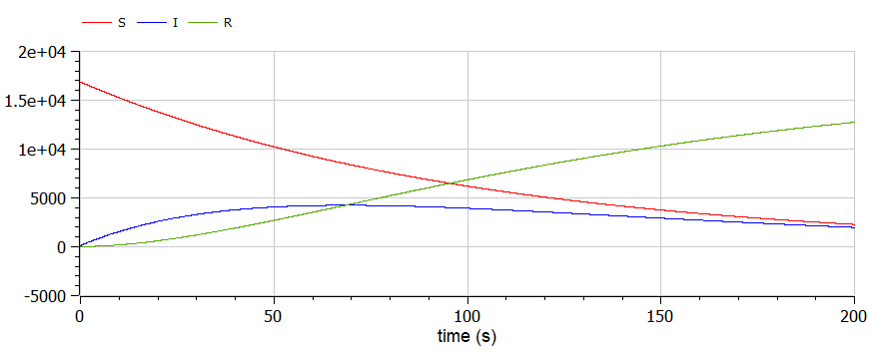

*Рис. 2. График для случая 2*

# Выводы

1. В первом случае с течением времени количество выздоровливающих и приобретающих иммунитет особей растет, а количество болеющих распространителей уменьшается.
2. Во втором случае, восприимчивые к болезни, но пока здоровые особи уменьшаются на протяжении всей эпидемии, количество заболевших и заразных особей увелчивается в первой трети эксперемента и затем медленно уменьшается, а количество людей с иммунитетом постоянно растет.
3. Рассмотрела задачу об эпидемии.
4. Построила графики и проанализировала результаты.

# Библиография

[Методические материалы по задаче об эпидемии. Кулябов Д.С.](https://esystem.rudn.ru/pluginfile.php/1343817/mod_resource/content/2/%D0%9B%D0%B0%D0%B1%D0%BE%D1%80%D0%B0%D1%82%D0%BE%D1%80%D0%BD%D0%B0%D1%8F%20%D1%80%D0%B0%D0%B1%D0%BE%D1%82%D0%B0%20%E2%84%96%205.pdf)